Drobné vodné živočíchy- pracovný list
Meno a priezvisko:
- Porovnaj spôsob výživy vodných rastlín a drobných vodných organizmov.
Drobné vodné živočíchy
Vodné rastliny

- Pomenuj jednobunkové organizmy na obrázku a napíšte ich spôsob pohybu.

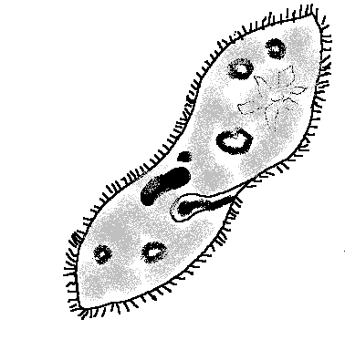
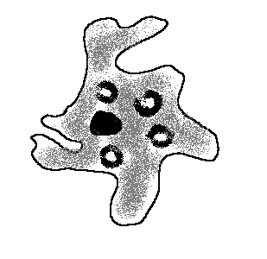
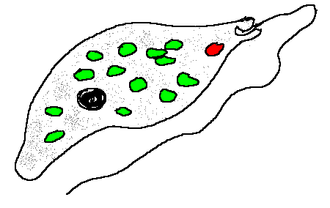

- Vytvor potravový reťazec z týchto organizmov: nezmar, čajka, črievička, sinice, plotica.

- Okrem nezmara hnedého sa u nás vyskytuje aj nezmar zelený. Zisti, z čoho je jeho zelená farba.




